高三物理高考模拟试卷（2010.4.7）
一、单项选择题：本题共5小题，每小题3分，共15分．每小题只有一个选项符合题意．
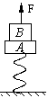
1．如图所示，质量都为 m 的A、B两物体叠放在竖直弹簧上并保持静止， 用大小等于mg 的恒力F向上拉B，运动距离h 时B与A分离。则下列说法中正确的是（ ）
A．B和A刚分离时，弹簧为原长
B．B和A刚分离时，它们的加速度为g
C．弹簧的劲度系数等于mg/h
D．在B 与A 分离之前，它们作匀加速运动
2．假设空间某一静电场的电势φ随x变化情况如图所示，根据图中信息可以确定下列说法中正确的是（ ）
φ
0
x
x₁
x₃
x₄
x₅
x₂

A．空间各点场强的方向均与x轴垂直

B．电荷沿x轴从0移到x₁的过程中，一定不受电场力的作用
C．正电荷沿x轴从x2移到x3的过程中，电场力做正功，电势能减小
D．负电荷沿x轴从x₄移到x₅的过程中，电场力做负功，电势能增加
3．如图所示，A、B两物体用一根跨过定滑轮的细绳相连，置于固定斜面体的两个斜面上的相同高度处，且都处于静止状态，两斜面的倾角分别为$α和β$，若不计摩擦，剪断细绳后，下列关于两物体的说法中正确的是 （ ）
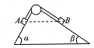
A．两物体着地时所受重力的功率一定相同
B．两物体着地时的速度一定相同
C．两物体着地时的动能一定相同
D．两物体着地时的机械能一定相同
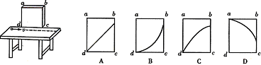
4． 如图所示，光滑水平桌面上，一小球以速度v向右匀速运动，当它经过靠近桌边的竖直木板ad边前方时，木板开始作自由落体运动。若木板开始运动时，cd边与桌面相齐，则小球在木板上的投影轨迹是（ ）
F
x
x₀
O
F_{m}
x
F
•
O
x₀

5．静置于光滑水平面上坐标原点处的小物块，在水平拉力F作用下，沿x轴方向运动，拉力F随物块所在位置坐标x的变化关系如图所示，图线为半圆．则小物块运动到x₀处时的动能为（ ）
A．0 B．$\frac{1}{2}F_{m}x_{0}$
C．$\frac{π}{4}F_{m}x_{0}$ D．$\frac{π}{4}x_{0}^{2}$
二、多项选择题：本题共 4 小题，每小题 4 分，共16 分．每小题有多个选项符合题意．全部选对的得 4 分，选对但不全的得 2 分，错选或不答的得 0 分．
6．有一类物理量的大小等于另一类物理量的变化率或与变化率成正比，下面所列的这些物理量的组合中能满足这一关系的是（ ）
A．加速度与速度 B．感应电动势与磁通量
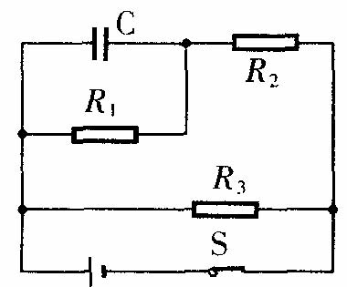
C．加速度与力 D．功与动能
7．如图所示，闭合开关S，电路处于稳定状态．若突然断开开关S，则在开关S断开瞬间（ ）
  - A．流过电阻R₁ 的电流可能比原来大
  - B．流过电阻R ₃ 的电流肯定比原来小
  - C．流过电阻R 2 的电流可能比原来大
  - D．流过电阻R 3 的电流可能比原来大
8．图4是用电流传感器（相当于电流表，其电阻可以忽略不计）研究自感现象的实验电路，图中两个电阻的阻值均为R，L是一个自感系数足够大的自感线圈，其直流电阻值也为R。图5是某同学画出的在t₀时刻开关S切换前后，通过传感器的电流随时间变化的图像。关于这些图像，下列说法中正确的是（ ）
S
A₁

传感器1

L
A₂

传感器2

R
R
图4
甲
i
0
t
t₀
乙
i
0
t
t₀
丙
i
0
t
t₀
丁
i
0
t
t₀
图5

A．甲图是开关S由断开变为闭合，通过传感器1的电流随时间变化的情况
B．乙图是开关S由断开变为闭合，通过传感器1的电流随时间变化的情况
C．丙图是开关S由闭合变为断开，通过传感器2的电流随时间变化的情况
D．丁图是开关S由闭合变为断开，通过传感器2的电流随时间变化的情况
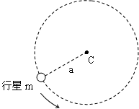
9．1995年人类在太阳系以外首次发现绕恒星公转的行星，此后，又相继发现了一百五十多颗在太阳系以外的行星。检测出这些在太阳系以外的行星的原理可以理解为：质量为M的恒星与质量为m的行星（M＞m）在它们之间的万有引力的作用下有规则地运动着。如图所示表示我们认为行星在以某一定点C为中心、半径为a的圆周上做匀速圆周运动，图中没有表示出恒星。设万有引力常量为G，恒星以及行星的大小忽略不计。则下列说法正确的是（ ）
A．行星和恒星运行的向心力大小相同，角速度相同
B．恒星和C点之间的距离b= Ma/m
C．行星的运行速率v= M（GM/a）1/ 2/（M + m）
D．恒星的运行速率V= m（GM/a）^{1/ 2}/（M + m）
三、简答题：本题分必做题（第10、11题）和选做题（第12题）两部分，共计42分．请将解答填写在答题卡相应的位置．
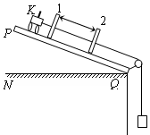
10．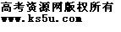（8分）像打点计时器一样，光电计时器也是一种研究物体运动情况的常见计时仪器，每个光电门都是由激光发射和接收装置组成。当有物体从光电门通过时，光电计时器就可以显示物体的挡光时间。现利用如图所示装置设计一个“探究物体运动的加速度与合外力、质量关系”的实验，图中NQ是水平桌面、PQ是一端带有滑轮的长木板，1、2是固定在木板上间距为$l$的两个光电门（与之连接的两个光电计时器没有画出）。小车上固定着用于挡光的窄片K，让小车从木板的顶端滑下，光电门各自连接的计时器显示窄片K的挡光时间分别为t₁和t₂。
(1)用游标卡尺测量窄片K的宽度(如图)d= m（已知$l$>>d），光电门1、2各自连接的计时器显示的挡光时间分别为t₁=2.50×10⁻²s、t₂=1.25×10⁻²s；
(2)用米尺测量两光电门的间距为l，则小车的加速度表达式a= （各量均用(1)(2)里的已知量的字母表示）；
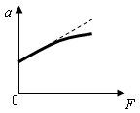
(3)该实验中，为了把砂和砂桶拉车的力当作小车受的合外力，就必须平衡小车受到的摩擦力，正确的做法是_______ ______；
(4)某位同学通过测量，把砂和砂桶的重量当作小车的合外力F，作出a-F图线。如图中的实线所示。试分析：图线不通过坐标原点O的原因是 ；曲线上部弯曲的原因是 .
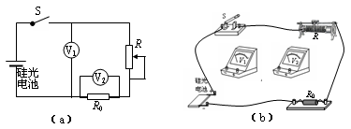
11．（10分）硅光电池是一种可将光能转换为电能的器件。某同学用图（a）所示的电路研究硅光电池的伏安特性曲线。图中R₀为已知定值电阻，两个电压表均视为理想电压表。
（1）请根据图（a）所示的电路图，用笔画线代替导线将图（b）中的的实物图补充完整。
（2）实验一：用一定强度的光照射硅光电池，调节滑动变阻器，通过测量和计算得到该电池的U-I曲线，如图（c）中的甲线。由此可知电池的内阻随电流的增大而________（选填“增大”、“减小”或“不变”），短路电流为________μA，电动势为_______V。
0 50 100 150 200 250 300 I/μA
3.0
2.5
2.0
1.5
1.0
0.5
0.0
（c）
甲
b
U/V
乙
（3）实验二：减小光的强度，重复实验，得到的U-I曲线如图（c）中的乙线所示。
当滑动变阻器的电阻为某一值时，实验一中的V₁表的示数为1.5V，保持该阻值不变，在实验二中外电路消耗的电功率为_________mW（计算结果保留两位有效数字）。
12．[选做题]本题包括、、C三个小题，请选定其中两题，并在相应的答题区域内作
答。若三题都做，则按A、B两题评分
A．（选修模块3—3）（12分）
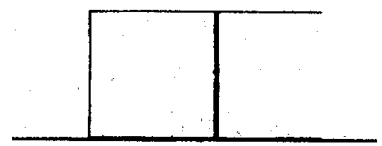
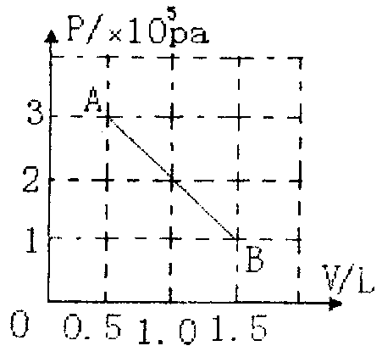
(1)如图所示，活塞与气缸密封了一定质量的气体，活塞与气缸之间摩擦不计且可在气缸中自由移动，气缸固定在地面上，活塞处于静止状态．现对气缸加热，测出气体吸收的热量为2．0x10⁶J，算出活塞移动对外做功为1．5x10⁶J，则气体内能 (选填“增加”，或“减少” J．
(2)试估算通常情况下(即lmol气体的体积为22．4L)气体分子间的距离d(结果可用根式表示)．d= m．
(3)一定质量的理想气体经历一段变化过程，可用图上的直线AB表示，则A到B气体内能变化为 (选填“正值”、 “负值”或“零”)，气体 (选填“吸收”、 ”放出”或“不传递”)热量．
B、（选修模块3－4）（12分）
(1)下列说法中正确的有 ．
A．2008年5月12日14时28分，四川汶川县发生8.0级强烈地震，造成重大人员财产损失，地震波是机械波，地震波中既有横波也有纵波
B．太阳能真空玻璃管采用镀膜技术增加透射光，这是利用了光的衍射原理
C．相对论认为：真空中的光速在不同惯性参照系中是不相同的
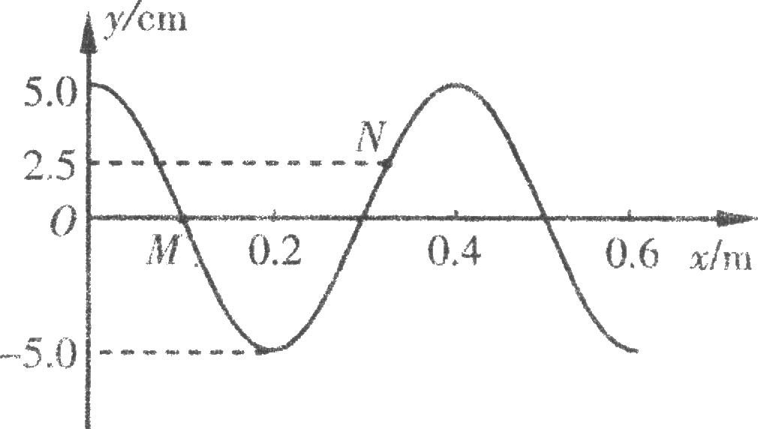
D．医院里用于检测的“彩超”的原理是：向病人体内发射超声波，经血液反射后被接收，测出反射波的频率变化，就可知血液的流速．这一技术应用了多普勒效应
(2)如图所示为一列简谐波在t₁=0时刻的图象，此时波中质点M的运动方向沿y轴负方向，且到t₂=0.55s质点M恰好第3次到达y轴正方向最大位移处，该波的传播方向为________，波速为__________m／s．
B
A
C
M
N
75°
60°
(3)如图所示是一种折射率n=1.5的棱镜用于某种光学仪器中。现有一束光线沿MN的方向射到棱镜的AB界面上，入射角的大小$i=\text{arcsin}0\text{.}\text{75}$。求光在棱镜中传播的速率及此束光线射出棱镜后的方向（不考虑返回到AB面上的光线）。

C、（选修模块3—5）（12分）
(1)下列说法中正确的有__________。
A．黑体辐射时电磁波的强度按波长的分布只与黑体的温度有关
B．普朗克为了解释光电效应的规律，提出了光子说
C．天然放射现象的发现揭示原子核有复杂的结构
D．卢瑟福首先发现了质子和中子
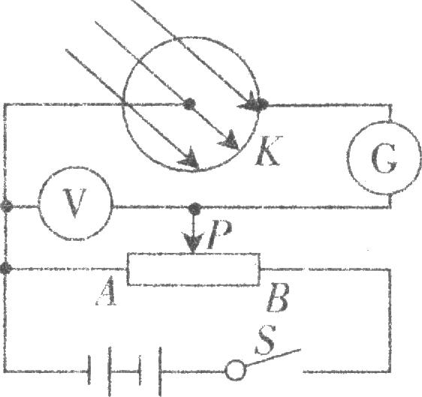
(2)如图所示是使用光电管的原理图。当频率为v的可见光照射到阴极K上时，电流表中有电流通过．
①当变阻器的滑动端P向 滑动时(填“左”或“右”)，通过电流表的电流将会减小。
②当电流表电流刚减小到零时，电压表的读数为U，则光电子的最大初动能为 (已知电子电荷量
为e)．
③如果不改变入射光的频率，而增加入射光的强度，则光电子的最大初动能将__________ (填“增加”、“减小”或“不变”)．
(3)有两个质量为m的均处于基态的氢原子A、B，A静止，B以速度v₀与之发生碰撞．己知碰撞前后二者的速度均在一条直线上，碰撞过程中部分动能有可能被某一氢原子吸收，从而该原子由基态跃迁到激发态，然后，此原子向低能级态跃迁，并发出光子．若氢原子碰撞后发出一个光子，则速度v₀至少需要多大?已知氢原子的基态能量为E₁(E₁<0)．

四．计算题：本题共3小题．共计47分．解答时请写出必要的文字说明、方程式和重要的演算步骤，只写出最后答案的不能得分．有数值计算的题，答案中必须明确写出数值和单位．
13.（15分）用密度为d、电阻率为ρ、横截面积为A的薄金属条制成边长为L的闭合正方形框abb´a´。如图所示，金属方框水平放在磁极的狭缝间，方框平面与磁场方向平行。设匀强磁场仅存在于相对磁极之间，其他地方的磁场忽略不计。可认为方框的aa´边和bb´边都处在磁极间，极间磁感应强度大小为B。方框从静止开始释放，其平面在下落过程中保持水平（不计空气阻力）。
⑴求方框下落的最大速度v_{m}（设磁场区域在竖直方向足够长）；
⑵当方框下落的加速度为g/2时，求方框的发热功率P；
⑶已知方框下落的时间为t时，下落的高度为h，其速度为v_{t}（v_{t}<v_{m}）。若在同一时间t内，方框内产生的热与一恒定电流I₀在该框内产生的热相同，求恒定电流I₀的表达式。
N
S
金属方框
S
L
激发磁场的通电线圈
图1 装置纵截面示意图
L
N
S
S
a
a´
b
b´
磁极
金属方框
图2 装置俯视示意图

14.（16分）如图，空间内存在水平向右的匀强电场，在虚线MN的右侧有垂直纸面向里、磁感应强度为B的匀强磁场，一质量为m、带电荷量为+q的小颗粒自A点由静止开始运动，刚好沿直线运动至光滑绝缘的水平面C点，与水平面碰撞的瞬间小颗粒的竖直分速度立即减为零，而水平分速度不变，小颗粒运动至D处刚好离开水平面，然后沿图示曲线DP轨迹运动，AC与水平面夹角α = 30°，重力加速度为g，求：
⑴匀强电场的场强E；
A
B
D
C
P
α
M
N
⑵AD之间的水平距离d；
⑶已知小颗粒在轨迹DP上某处的最大速度为v_{m}，该处轨迹的曲率半径是距水平面高度的k倍，则该处的高度为多大？

15．（16分）如图所示，一块长为L、质量m的扁平均匀规则木板通过装有传送带的光滑斜面输送。斜面与传送带靠在一起连成一直线，与水平方向夹角θ，传送带以较大的恒定速率转动，传送方向向上，木板与传送带之间动摩擦因数为常数。已知木板放在斜面或者传送带上任意位置时，支持力均匀作用在木板底部。将木板静止放在传送带和光滑斜面之间某一位置，位于传送带部位的长度设为x，当x=L/4时，木板能保持静止。
（1）将木板静止放在x=L/2的位置，则木板释放瞬间加速度多大？
（2）设传送带与木板间产生的滑动摩擦力为f，试在0≤x≤L范围内，画出f-x图象。（本小题仅根据图象给分）
（3）木板从x=L/2的位置静止释放，始终在滑动摩擦力的作用下，移动到x=L的位置时，木板的速度多大？
L
x
θ
（4）在（3）的过程中，木块的机械能增加量设为ΔE，传送带消耗的电能设为W，不计电路中产生的电热，比较ΔE和W的大小关系，用文字说明理由。

江苏省常州高级中学高三物理备课组

答案
1． C 2． D 3．A 4． B 5． C 6． AB 7．BC 8． BC 9． ACD
10．（10分）(1)5.15×10⁻³m （2分） (2)$a=\frac{(t_{1}^{2}−t_{2}^{2})d^{2}}{2{\text{lt}}_{1}^{2}t_{2}^{2}}$ （2分）
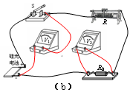
(3)不挂砂和砂桶，调节长木板的倾角，轻推小车让其下滑，直至两个光电计时器的读数相等为止。（2分）
(4)平衡摩擦力时木板倾角太大（2分）；没有满足小车质量远大于砂和砂桶的质量（2分）
11．（1）（答案见右图）（2分）
（2）增大 （2分） 295 （2分） 2.60 （2分）
（3）0.14 （2分）
12A(12分)（1）增加（2分）0.5﹡10⁶（2分）(2)3.3﹡10⁻⁹m（4分）(3)0（2分）,吸收（2分）
12B、(1)AD(4分,漏选得2分)
(2)－x方向（1分） 2m/s（2分）
(3)由$v=\frac{c}{n}$得$v=2×{\text{10}}^{8}\text{m/s}$（1分）
由$\frac{\text{sin}i}{\text{sin}r}=n$得$\text{sin}r=\frac{1}{n}\text{sin}i=0\text{.}5$，$r=\text{30}°$（1分）
由$\text{sin}C=\frac{1}{n}=\frac{2}{3}$＜$\frac{\sqrt{2}}{2}$，可知C＜45°（1分）
而光线在BC面的入射角$θ=\text{45}°$＞C，故光线在BC面上发生全反射后，垂直AC面射出棱镜。（2分）
12C、（1）AC（4分，漏选得2分）（2）①右（1分）②eU（1分）③不变（1分）
（3）当两个氢原子发生完全非弹性碰撞时，损失动能最大
由动量守恒定律得，${\text{mv}}_{0}=2\text{mv}$（2分）
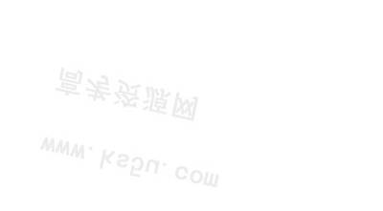
碰撞过程中损失的机械能为：$ΔE=\frac{1}{2}{\text{mv}}_{0}^{2}−\frac{1}{2}⋅2{\text{mv}}^{2}$（1分）
$ΔE=E_{2}−E_{1}=−\frac{3}{4}E_{1}$（1分）$v_{0}=\sqrt{\frac{−3E_{1}}{m}}$（1分）
13. 解：由牛顿第二定律知：线框被释放后先做速度增大、加速度逐渐减小的直线运动，当加速度等于零时线框的速度达到最大，此后线框匀速下落。
依据二力平衡条件得……① （1分）
又质量……② （1分）
安培力的合力……③ （1分）
电流……④ （1分）
等效电动势……⑤ （1分）
线框电阻……⑥ （1分）
解得最大速度. （1分）
⑵由牛顿第二定律得……⑦ （1分）
又$a=\frac{g}{2}$ ……⑧
热功率……⑨ （1分）
由②③⑥及⑦~⑨得$P=\frac{4ρ{\text{ALd}}^{2}g^{2}}{B^{2}}$。（2分）
⑶依据能量守恒定律得……⑩ （1分）
……⑾ （1分）
由②⑥及⑩⑾解得$I_{0}=A\sqrt{\frac{d}{ρt}\left(\text{gh}−\frac{1}{2}v_{t}^{2}\right)}$ 。（2分）
14. ⑴小球受力如图所示 qE=mgcotα…（2分） E=$\sqrt{3}$mg/q（2分）
⑵设小球在D点速度为v_{D}，在水平方向由牛顿第二定律得：qE=ma_{x}（1分）
$2a_{x}d=v_{D}^{2}$（2分）
小球在D点离开水平面的条件是： qv_{D}B=mg（1分）
得：d=$\frac{\sqrt{3}m^{2}g}{6q^{2}B^{2}}$（2分）
A
B
D
C
P
α
M
N
α
α
v
qE
mg
qE
mg
f
⑶当速度方向与电场力和重力合力方向垂直
时，速度最大，（1分）
则：${\text{qv}}_{m}B−\frac{\text{mg}}{\text{sin}{\text{30}}^{0}}=m\frac{v_{m}^{2}}{R}$（2分）
R = kh （1分）
（2分）
15．（16分）（1）$x=L/4$时，$f_{1}=\text{mg}\text{sin}θ$，……1分
4mgsinθ
L
0
x
f
$x=L/2$时，摩擦力加倍，$f_{1}=2\text{mg}\text{sin}θ$……1分
由牛顿运动定律得$a=\frac{f_{2}−\text{mg}\text{sin}θ}{m}=g\text{sin}θ$……2分
（2）画出是直线1分，坐标正确2分
（3）利用（2）中图象，可知摩擦力做功：$W=\frac{3}{2}\text{mgL}\text{sin}θ$……2分
由动能定理$W−\frac{1}{2}\text{mgL}\text{sin}θ=\frac{1}{2}{\text{mv}}^{2}$……2分
得$v=\sqrt{2\text{gL}\text{sin}θ}$……1分
（注：由于摩擦力与位移成线性关系，所以学生使用“平均摩擦力“位移”的计算方式也对。）
4）ΔE小于W……2分
因为传送带与木板之间有滑动摩擦，电能有一部分转为了内能……2分
（提到“内能”、“热量”、“摩擦产生热量”等类似语言的即给2分）

